西安市第三医院二期住院大楼家具采购

中标结果公告
- 项目编号：XCZX2023-0011
备案编号：ZCBN-西安市-2023-00118
二、项目名称：西安市第三医院二期住院大楼家具采购
三、中标信息
第一标段：
供应商名称：杭州恒丰家具有限公司
供应商地址：浙江省杭州市余杭区仁和街道临港路3号1幢
中标金额：1754820元
联系人：谈亮
联系电话：18969090869
第二标段：
供应商名称：靖江市众爱家居有限公司
供应商地址：靖江市靖城康兴村一组前进村14组（1-12轴）
中标金额：1427935.00元
联系人：方万中
联系电话：15152643113
第三标段：
供应商名称：江西万橡家具集团有限公司
供应商地址：江西省宜春市樟树市盐化产业基地西湖路东侧
中标金额：1520680元
联系人：陈亚楠
联系电话：15170599111
四、主要标的信息
主要标的信息
各标段分项报价表详见附件1
- 评审专家名单：
杨鸣、杨永明、王栓兴、李波、王景耀
六、公告期限：自本公告发布之日起1个工作日。
七、其他补充事宜
1、请中标供应商于本项目公告期届满之日起前往西安市公共资源交易中心八楼806领取中标通知书，同时须提交密封好的纸质投标文件一正两副，内容与电子投标文件完全一致。
2、本项目第一标段、第二标段、第三标段的供应商为小微企业，在标价评审中享受了价格折扣，详见附件2。
八、凡对本次公告内容提出询问，请按以下方式联系。

1.采购人信息
名称：西安市第三医院
地址：西安市未央区凤城三路东路十号
联系方式：13891966838

2.采购代理机构信息
名称：西安市市级单位政府采购中心
地 址：西安市未央区文景北路16号白桦林国际B座
联系方式：029-86510029 86510365转分机80840

3.项目联系方式
项目联系人：梁老师
电 话：029-86510029 86510365转分机80841

西安市市级单位政府采购中心
2023年4月4日
附件一：
第一标段：
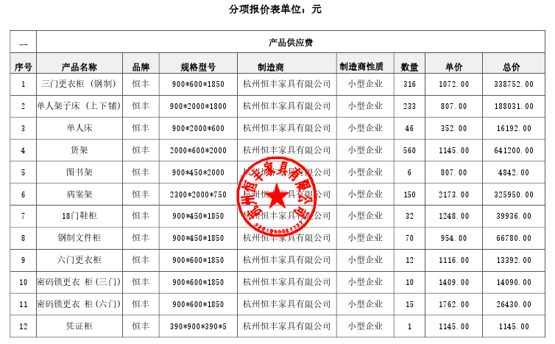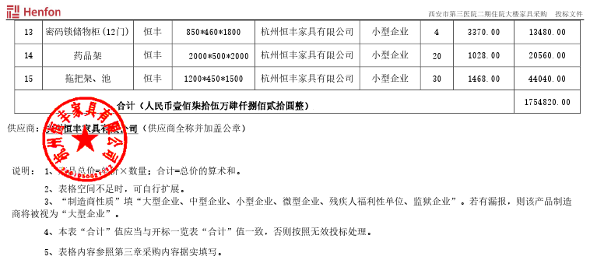

第二标段：
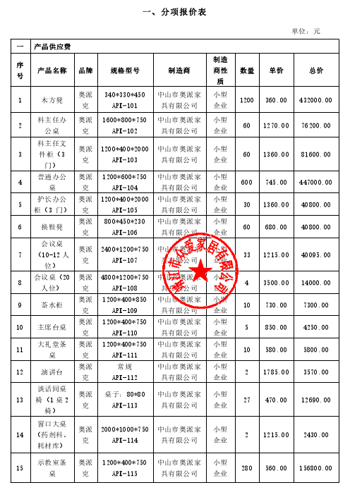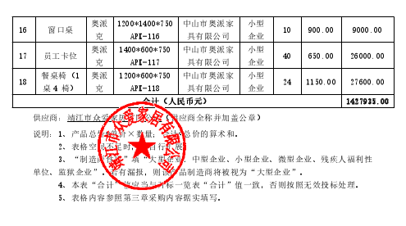
第三标段：
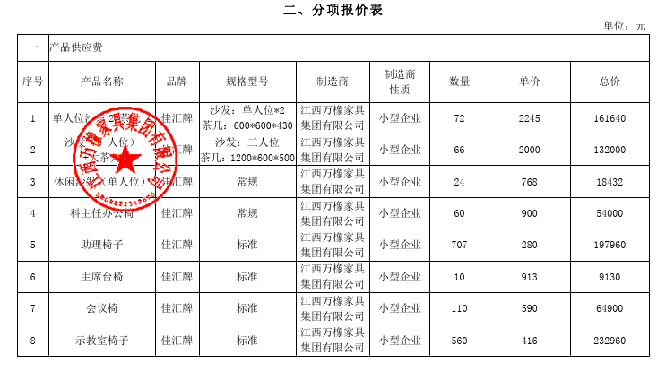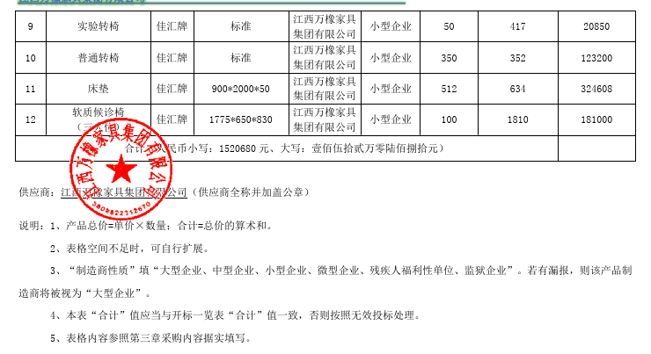

附件二：
第一标段：
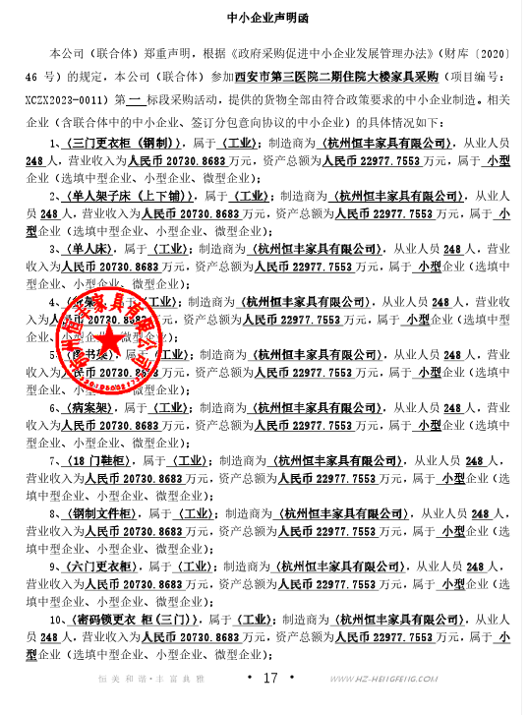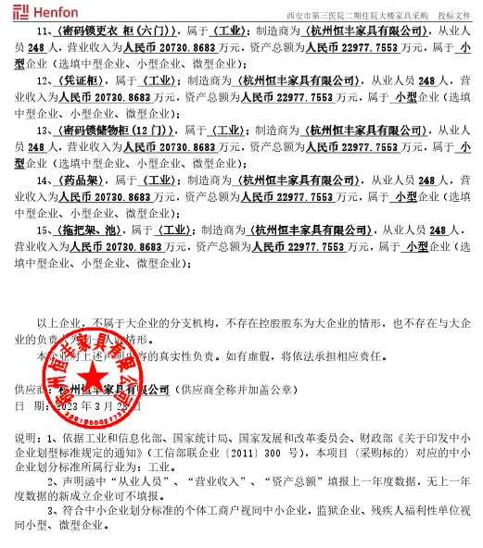

第二标段：
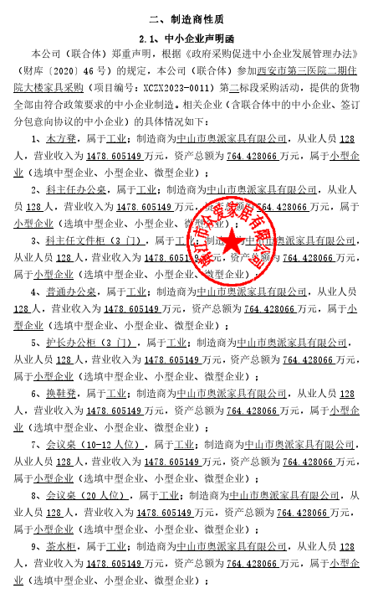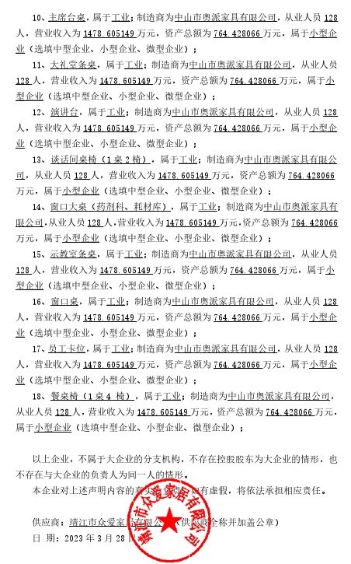

第三标段：
